# 第 10 章 凝聚态物理学简史

## 10.10 非晶态物理的发展

第二次世界大战后，凝聚态物理学在理论和实验方面有巨大发展的另一个重要领域是非晶态物理学。2 0世纪 50 年代初期，正当能带理论以压倒优势向前发展的时候，一些目光敏锐的物理学家就根据实验事实向能带论提出了挑战。能带论强调能态的延展性，用布洛赫波描述电子行为，这是由晶体结构平移对称性决定的。而挑战者强调能态的定域性，这是物质的无序结构决定的。

### 10.10.1 P.W.安德森等人的贡献

研究无序体系电子态的开创性工作是 P.W.安德森（P.W.Anderson）在 1958 年发表的一篇题为《扩散在一定的无规点阵中消失》的论文[1]。他首先把无规势场和电子波函数定域化联系起来，在紧束缚近似的基础上，考虑了三维无序系统。证明当势场无序足够大时，薛定谔方程的解在空间是局域化的；给出了发生局域化的定量判据，并具体描述了定域态电子和扩展态电子的行为，为非晶态材料的电子理论奠定了重要的理论基础。

### 10.10.2 非晶态金属的研究

与理论方面的进展同时发展的是实验与技术的进步。1959 年，美国加州理工学院教授杜威兹（P.Duwez）等人用喷枪法获得非晶态 An-Si 合金。这是制备非晶态金属和合金工艺上的重要突破。1963 年，派诺考斯基（P.Pietrokowsky）提出了活塞砧座法，用以制备非晶金属箔片。1970 年至 1973 年，陈鹤寿等人进一步发展了可连续浇铸和连续制备非晶态合金的双辊急冷轧制法和单滚筒离心急冷法。1973 年，美国联合化学公司的吉尔曼（J.J.Gilman）等人做到以每分钟两千米的高速度连续生产非晶态金属玻璃薄膜，并以商品出售。杜威兹的研究成果不仅在金属玻璃的制备上取得了显著成就，而且开拓了非晶态金属的研究领域，大批物理学家开始研究金属玻璃的形成条件，研究金属玻璃的结构与稳定性，研究和利用金属玻璃的优异物理性质，例如高强度、软磁性、抗腐蚀性、抗辐照等性能。金属玻璃磁性的研究就是一个很好的例子。早在 1960 年库柏诺夫（A.N.Gubanov）就预言非晶态材料也具有铁磁性，并用径向分布函数计算出非晶态材料的铁磁转变温度，指出非晶态铁磁材料在不少实际应用中具有晶态铁磁材料所没有的优越性能。后来人们发现非晶软磁合金比晶态软磁合金有更优异的性能和更重要的使用价值。这就导致了日本在 20 世纪 60 年代以后利用非晶软磁合金大量制作各类磁头的成功范例。

### 10.10.3 非晶态半导体的研究

1967—1969 年，在安德森局域化理论的基础上，莫特（N.F.Mott）、科恩（M.H.Cohen）、弗里希（H.Fritzsche）和奥弗辛斯基（S.R.Ovshinsky）提出了非晶态半导体的能带模型，称为莫特-CFO 模型，如图 10 – 33。这个模型认为非晶态半导体中的势场是无规变化的，但是它的无规起伏并没有达到安德森局域化的临界值，因此电子态是部分局域化的即非晶态半导体能带中的电子态可分为两类：扩展态和局域态。模型描述了非晶态半导体的能带结构，并进一步提出迁移率边、最小金属化电导率等概念。尽管这个模型从开始提出来就有争论，但它实际上已成为十多年来非晶态半导体电子理论的基础，对说明非晶态半导体的电学和光学性质起着重要作用。1972 年，莫特进一步提出，禁带中央的态是来自缺陷中心，也就是来自悬挂键，它们既能作为深施主，又能作为深受主，把费米能级“钉扎”在禁带中央。1975 年，安德森提出了负相关能的概念，即当定域态上占有电子时可能引起晶格畸变，若由于晶格畸变降低的能量超过电子之间的库仑排斥能，就可能出现负相关能。此后不久，卡斯特纳（M.Kastner）等人提出了换价对的物理图像，使得人们对硫系玻璃的电子结构及其宏观性质的关系的研究不断深入。1975 年，这一问题终于得到了解决。斯皮尔（W.E.Spear）在硅烷（SiH4）辉光放电中引入硼烷（B2H6）和磷烷（PH₃），制备出了 p 型和 n 型非晶硅，在非晶态掺杂问题上取得了重要突破。这一突破使得非晶半导体材料有可能像晶态半导体材料那样制成各种具有独特性能的半导体器件，激起了对非晶态半导体研究的新高潮。1976 年美国物理学家卡尔森（D.E.Carlson）制成了第一个非晶硅太阳能电池。这是非晶半导体应用的又一个成功范例。

图 10 – 33 莫特-CFO模型

*E*

*E*V

*E*C

1

10−1

10−2

10−3

*μ*(*E*)任意单位

从安德森 1958 年关于无序体系电子态的开创性工作到 1971 年莫特和戴维斯合写的《非晶固体中的电子过程》[2]一书问世；从杜威兹 1960 年用喷枪法制备出非晶合金到 1976 年卡尔森制造出第一个非晶硅太阳能电池，短短十几年的时间非晶态物理的研究取得了很大的进展。莫特和安德森正是由于在非晶态物理学方面的贡献，获得了 [1977 年诺贝尔物理学奖](https://enjoyphysics.cn/Article3173)，

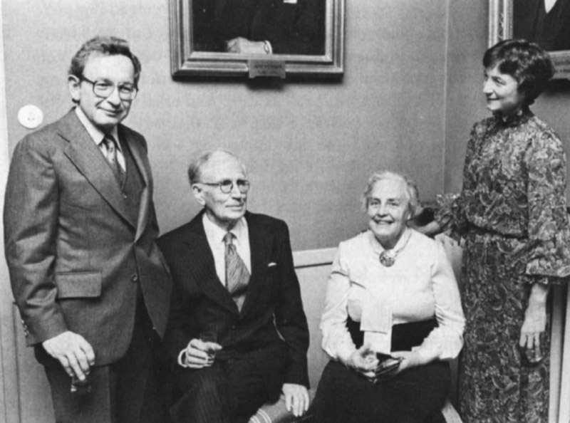

图 10 – 34 1977 年莫特夫妇（中间坐着）和安德森夫妇合影

### 10.10.4 准晶态的发现

1984 年以前普遍认为，固体不是晶态就是非晶态，二者必居其一，晶体中的原子排列不但有长程序，而且具有周期性。实验事实确是如此。为了满足周期性平移的条件，要求晶体中的旋转对称只能有 1，2，3，4 和 6 次，而 5 次和 6 次以上的旋转对称都是不允许的。这成了晶体学中的一条基本法则。可是到了 1984 年，在美国国家标准局实验室工作的谢克特曼（D.Shechtman）却在研究用急冷凝固方法使较多的 Cr，Mn 和 Fe 等合金元素固溶于 Al 中，以期得到高强度铝合金时，在急冷 Al-Mn 合金中发现了一种奇特的具有金属性质的相，这种相具有相当明锐的电子衍射斑点，但不能标定成任何一种布拉维点阵，其电子衍射花样明显地显示出传统晶体结构所不允许的5次旋转对称性。谢克特曼等人在美国物理评论快报上发表的“具有长程取向序而无平移对称序的金属相”一文中首次报导了发现一种具有包括 5 次旋转对称轴在内的 20 面体点群对称合金相（如图 10 – 35），并称之为 20 面体相[3]。随后，在当年的同一份杂志上，刊载了另外两位物理学家的理论研究成果，他们指出，上述 20 面体的壳层在一定的成分和温度范围内，可能会由于自由能很低而存在，并且有 10 个 3 次旋转轴和 6 个 5 次旋转轴。由此计算出的电子衍射图的斑点位置和强度都与谢克特曼等人的实验结果相一致。据此，他们提出了“准晶体”的概念，并指出这种准晶体具有 20 面体旋转对称性，它们是“准周期性的”，而不是“非周期性的”。随着对准晶态物质研究的不断深入，人们逐渐明确了认识，认为准晶体仍然是晶体，它有着严格的位置序（因此能给出明锐的衍射），只不过不是像经典晶体那样原子呈三维周期性排列，而是呈准周期排列。

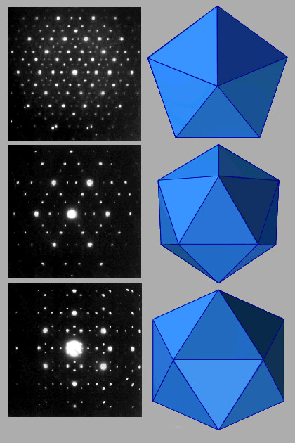

图 10 – 35 Al-Mn 合金的电子衍射斑点（左侧）及由此判定的晶体结构（右侧）

就这样，准晶态物质被人们发现并且认识了。随即开始了研究的热潮。不出四年，继三维准晶态之后，二维和一维的准晶态也陆续被发现。有人评论说，准晶态的发现引起了晶体学的革命。

迄今为止，已经在 Al 合金、过渡族金属合金及含有稀土元素或钢系元素的合金等众多合金系中发现了上百种准晶材料；准晶材料的制备方法大大改善；广泛开展了准晶态材料的性能和应用的研究。与传统晶体和非晶体物质相比较，准晶态物质有可能在物理性能、化学性能和力学性能等方面表现出许多新的特性。例如，准晶态物质呈现出比钢还硬的特性，具有非常高的电阻率和非常低的热传导系数，等等。随着对准晶态物质研究的不断深入，准晶态物质的特性必将得到广泛的开发和利用。

1. Anderson P W.Absence of diffusion in certain random lattices.Phys.Rev.,1958（109）：1492 ~ 1505
2. Mott N F，Davis E A.Electronic Processes in Non-Crystalline Materials.1971
3. Shechtman D，Blech I，Cratias D，Cahn J W.Rev.Lett.，1984：2477 ~ 2480